KONTROL SİSTEMLERİ ÖDEVİ

**Soru 1: (30P)**

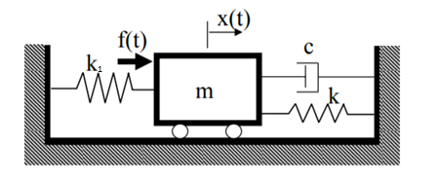

Şekildeki matematiksel modelin;

1. Denklemleri çıkartınız
2. Tabloya göre Laplace dönüşümü yapınız
3. Matlab Simulink üzerinden sistem tasarlayınız.

(okul numaranızın son rakamı cismin kütlesi (numaranızın son rakamı 0 ise istediğiniz bir rakamı kullanın), ondan önceki iki rakamı k1, önceki iki rakamı c, önceki iki rakamı olacaktır.[195106254 ise numaran m=4, k1=25, c=6, k=51 ])

**Soru 2: (35P)**

Çalıştığınız bir hayvanat bahçesinde bulunan akvaryumlar için sizden bir gaz tankı tasarlamanız isteniyor. Bu gaz tankı sayesinde suyun içerisindeki oksijen miktarı hep aynı aralıkta kalması sağlanacaktır. Oluşturacağınız gaz tankının;

1. Teorik modellemesini yapınız.
2. Yaptığınız modelleme üzerine blok diyagramı çıkarınız.

**Soru 3: (35P)**

Eski zamanlarda kullanılmış bir kontrol sisteminin matematiksel modellemesini oluşturunuz.

Hepinize Başarılar Dilerim